Task7 影评界面

1. 导航栏

开头导航栏列出了可以跳转到的功能界面。

核心代码如下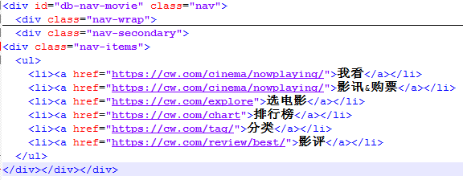:

做出页面效果如图：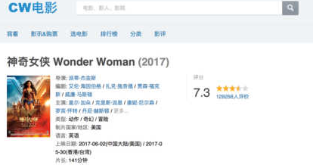

1. 电影简介

第二块是电影简介部分，列出了简短的电影介绍。

核心代码如下：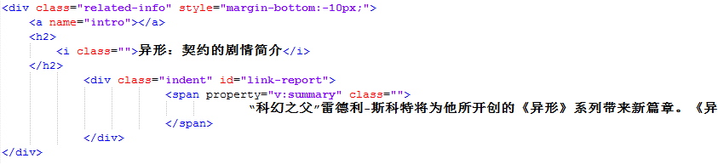

具体实现如下：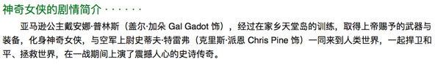

1. 电影评论

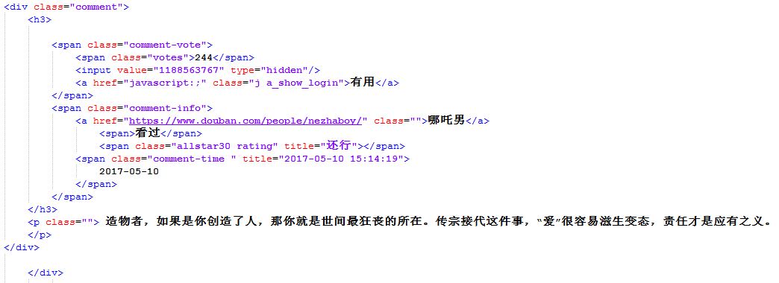第三块是电影评论，列出了一些已经审核过的评论，用户可以观看影评，也可以添加评论。

具体实现如下：

